SGK VEZNE İŞ AKIŞI

1. **Hasta Kaydetme**
   1. **(Mernis Sorgulama)**
   2. **Hasta Bilgileri Kaydetme**
2. **Poliklinik Gönderme** 
   1. **(Doktor ve Servis Seçimi)**
   2. **Otomatik Hizmet İşleme**
   3. **Takip No alma**
3. **Fatura ve Makbuz Kesme**
   1. **İşlem Seçme**
   2. **Ödeme Şekli Seçme** 
      1. **Bir kısmı nakit bir kısmı kredi kartı olabilir.(Avans girme devreye giriyor.)**
   3. **Fatura ve Makbuz kezme**
   4. **Fatura ve Makbuz iptal**
      1. **Fatura iptal ,Makbuz iptal**
      2. **Avans iade yapılması**

**4)Gün Sonu Kasa Raporu Alma**

# 2.POLİKLİNİK GÖNDERME :

**2.a.1.INSERT BEHAND**

_SERNO=Sıra Numarası,Aldığı Değer Aşağıda Belirtilmiştir

1. "UPDATE KEYDAT SET SLX = SLX + 1 WHERE SLK='07' AND SLB='" & doktorkodu & "'"
2. SERNO= select SLX from KEYDAT WHERE SLK='07' AND SLB='" & doktorkodu& "'"
3. Bu Değer Her Gün Keydat tablosunda
4. Sıfırlanıyor "UPDATE KEYDAT SET SLX = 0 WHERE SLK='07'"

* KNR=Hasta Knr oluşturulan
* , SNR=Yeni Oluşturulan SNR
* , BHDAT=Geliş Tarihi Kartın Açıldığı tarih
* , SEVKGECSURE=select SEVKGECSURE from KURADR where PSG='Kurum Kodu'
* , ARZT=Doktor Kodu
* , SERVIS=Servis Kodu
* , SERNO= _SERNO yukarıda tanımlamış olduğumuz değer.
* , AMBU=KartTipi (A,P,Y)
* , SIRAID=Kurum Sıra ıd alanı ,Yaptığı işlemler Aşağıdadır.

1. xSql = "SELECT SIRAID FROM KURADR WHERE PSG='" & kurumno & "'"
2. SIRAID= Val(DataBaseToString(Rs("SIRAID"))) + 1
3. UPDATE KURADR SET SIRAID=" & SIRAID & " where PSG='" & kurumno & "

* , HZLNO=ilk Olarak 0 Kaydı Ekleniyor .
* , PROVIZYONNO=Boş Kayıt Geçiyor
* , USER_ID=Kullanıcı Adı
* , DESTEKPSG=Destek Kurum Kodu,ilk Boş Geçiyor
* , PSG=Kurum Kodu
* , DATE_CREATE=Kaydın oluşturulduğu Tarih

**2.a.2.UPDATE BEHAND**

HZLNO Alanını 1 arttırıp Update ediyor.

* update BEHAND set HZLNO=HZLNO + 1 where KNR='" & SKNR & "' and SNR='" & MSNR & "'"
* xSql = "select HZLNO from BEHAND where KNR='" & SKNR & "' and SNR='" & MSNR & "'"
* nHZLNO = Rs2("HZLNO")

**2.a.3.BEHAND_DETAY INSERT**

* KNR-Hasta Numarası
* SNR-Hasta Kart numarası
* GELISTARIHI-Kartın açıldığı tarih
* ARZT-Doktor
* SERVIS-Servis
* SERNO=_SERNO yukarıda tanımlamış olduğumuz değer.
* AMBU=Kart Tipi(A,Y,P)
* USER_ID=Kullanıcı Adı
* DATE_CREATE=Kaydın oluşturulduğu tarih

# 2.a.OTOMATIK HIZMET İŞLEME

**2.c.1.HIZIL INSERT**

* xSql = "select YFIYLIST FROM KURADR Where PSG='" & PSG & "'"
* Rs2
* StrFiyatListeKodu = Rs2("YFIYLIST")
* "select SERVISKODU,TANIM,GRUP,CODE,KATILIM from OTOMATIK_MUAYENELER where SERVISKODU=' SEVISKODU‘

**Not : Hasta Çalışan ise SGK KATILIM PAYI ALINIYOR ,Diğer durumlarda Bu hizmet alınmıyor. OTOMATIK_MUAYENELER tablosunda KATILIM alanı 1 olan hizmet**

* Rs3

**Döngü Başlangıç------------------------------------------------------------------------------**

* + sTANIM = Rs3("TANIM")
  + sGRUP = Rs3("GRUP")
  + sCODE = Rs3("CODE")
  + xSql = "select H.CODE, H.NAME1, H.KDV, H.SATISF" & StrFiyatListeKodu & " As SATISF, H.KSATISF" & StrFiyatListeKodu & " As KSATISF from HIZMET H where H.TANIM='" & sTANIM & "' and H.GRUP='" & sGRUP & "' and H.CODE = '" & sCODE & "'"
  + Rs4
    - * sSATISF = IIf(IsNull(Rs4("SATISF")), 0, Rs4("SATISF"))
      * sKSATISF = IIf(IsNull(Rs4("KSATISF")), 0, Rs4("KSATISF"))
      * sKSATISF = Rs4(“KDV”)
* KNR=Hasta Numarası Bu alanı geliyor.
* , SNR=Hasta Kart numarası bu alana geliyor.
* , TARIH=Hizmet giriş tarihi bu alana geliyor
* , TANIM=Hizmet tanım kodu bu alana geliyor
* , GRUP=Hizmet grup kodu bu alana geliyor
* , CODE=Hizmet Kodu bu alana geliyor.
* , NAME1=Hizmet Adı bu alana geliyor.
* , KDV=Kdv Değeri bu alana geliyor.,SKDV
* , ADET=Hizmet Adedi Bu alana geliyor
* , SATISF=Hizmet hasta tutarı bu alana geliyor , sSATISF
* , KSATISF=Hizmet Kurum tutarı bu alana geliyor. sKSATISF
* , PSG=Hizmet kurum kodu bu alana geliyor.
* , ARZT=Hizmet Doktor kodu bu alana geliyor,isteyen doktor
* , ARZT2= Hizmet Doktor kodu bu alana geliyor,yapan doktor
* , HZLNO= select HZLNO from BEHAND where KNR='" & SKNR & "' and SNR='" & MSNR & "
* , USER_ID=Kullanıcı Adı
* , DATE_CREATE=Kayıt oluşturma tarihi
* , SIRANO=
  + "SELECT max(SIRANO) as SIRANO1 FROM HIZIL WHERE KNR='" & SKNR & "' AND SNR='" & SSNR & "'"
  + RS2 => nNumber = CLng("0" & DataBaseToString(Rs2("SIRANO1"))) + 1

**Döngü Bitiş-------------------------------------------------------------------------**

# 2.b.TAKIP NO ALMA

* Dönen Kayıtlar BEHAND, BEHAND_DETAY güncelleniyor.

**BEHAND Güncellene Alanlar,**

* + - * 1. TakıpNo
        2. ,HASTABASNO = başvuru no
        3. ,ILISKILITAKIPNO
        4. ,TEDAVITURU
        5. ,TAKIPTURU

**BEHAND_DETAY Güncellene Alanlar,**

* 1. BRANSKODU
  2. ,HASTABASNO =başvuru no
  3. ,ILISKILITAKIPNO
  4. TEDAVITIPI
  5. TAKIPTIPI
  6. TEDAVITURU
  7. SEVKTAKIPNO
  8. TAKIPTURU

**ADRES Güncellene Alanlar,**

* 1. SIGORTATURU =
  2. DEVREDILENKURUM =

**Not:** Sevk süresi dolmamış ise sadece BEHAND_DETAYA KAYIT AÇIYOR.

# 3.FATURA VE MAKBUZ KESME

* **Hastanın Açık olan İşlem Kartları Aşağıdaki Resimde Çizili olan alan,**
* xSql = "select SNR, BHDAT, CIKTAR, MTOPT, KTOPT, AMBU, HZLNO from BEHAND B " & _
* "where KNR='" & SKNR & "' and " & _
* "SNR in (select distinct SNR from HIZIL " & _
  + "where KNR=B.KNR and " & _
  + "MAKNO is NULL and " & _
  + "AMAKNO is NULL and " & _
  + "ADET*SATISF > 0) " & _
* "order by SNR"
* 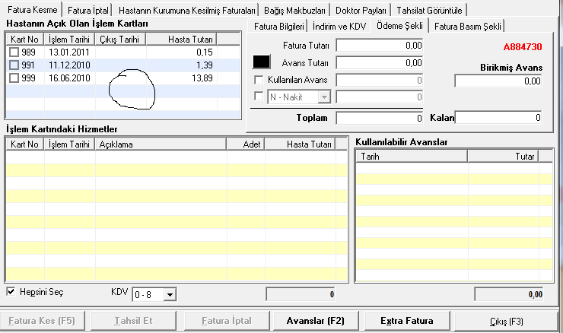
* **Kullanılabilir Avanslar,**

xSql = "select AV_ID, TARIH, TUTAR-(KULLANILAN+IADEEDILEN) as TUTAR from AVANSLAR where KNR='" & SKNR & "' and TUTAR-(KULLANILAN+IADEEDILEN)>0 order by TARIH desc"

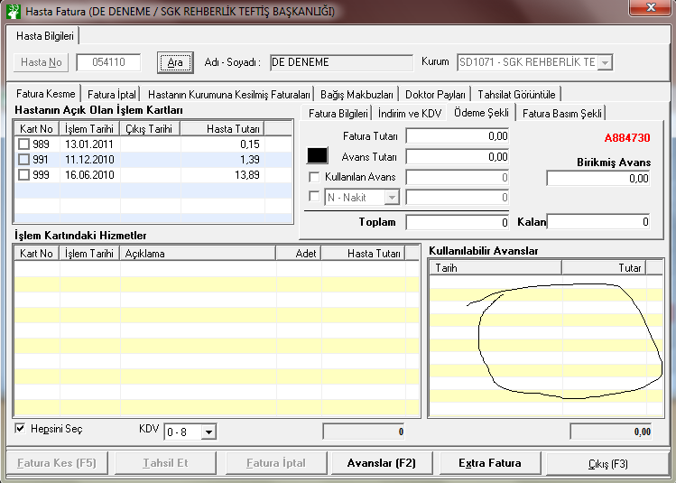

* **İşlem Kartındaki Hizmetler,Seçilen Karta Göre gelen kartlar**

xSql = "select HZ.SNR, HZ.TANIM, HZ.GRUP, HZ.CODE, HZ.TARIH, HZ.NAME1, HZ.KDV, HZ.ADET, HZ.SATISF, HZ.SIRANO, HZ.HZLNO from HIZIL HZ left join HASTAINDIRIMLER_DETAY HID on HZ.KNR=HID.KNR and HZ.SNR=HID.SNR and HZ.SIRANO=HID.SIRANO " & _

"where HZ.KNR='" & SKNR & "' and HZ.SNR in (" & xSNR & ") and ((HZ.SATISF > 0) or (HZ.SATISF=0 and isnull(HID.YSATISF,-1)=0)) and HZ.MAKNO is NULL AND HZ.AMAKNO is NULL order by HZ.TARIH"

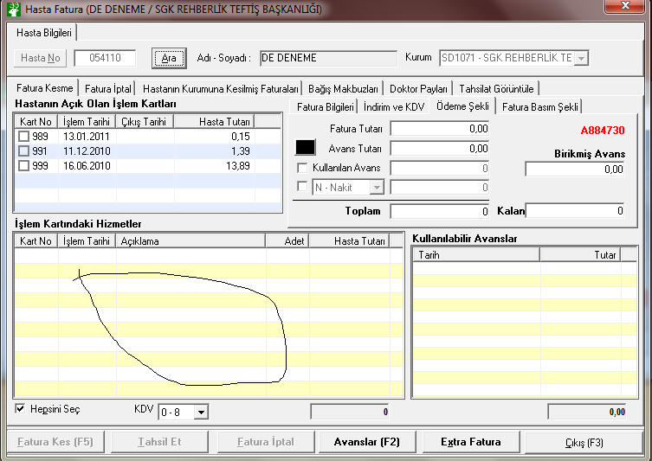

**Ödeme Şekli Combosuna gelen değerler,**

* TxtÖdemeŞekli.AddItem "N - " & “Nakit”
* TxtÖdemeŞekli.AddItem "K - " & “Kredi Kartı”

Not:Kredi Kartı Seçildiğinde Pos combosuna gelen değerler,

xSql = "select SLB, SLT from KEYDAT where SLK='53' order by SLB"

* TxtÖdemeŞekli.AddItem "C - " & “Çek”
* TxtÖdemeŞekli.AddItem "S - " & “Senet”
* TxtÖdemeŞekli.AddItem "B - " & “Banka Havalesi”
* TxtÖdemeŞekli.AddItem "A - " & “Açık Fatura”

**Kdv Combosuna Gelen Değerler,**

"select SLB, SLT from KEYDAT where SLK='02' order by SLB"

**Ekran Açıldğı zaman Fatura No alanına gelen değer,**

TXTFATURANO.text= Fatura_No_Artir(KeyGet("00", "KELEGNUM" & Activevezne, 10))

KeyGet("00", "KELEGNUM" & Activevezne, 10))=slk=00 slb=”KELEGNUM & VEZNENO”

**Public Function Fatura_No_Artir(ByVal CFATNO As String, Optional ByVal nartir As Integer = 1) As String**

Dim j As Integer

Dim seri As String, sno As String

For j = Len(CFATNO) To 1 Step -1

If Not IsNumeric(Mid(CFATNO, j, 1)) Then

seri = Mid(CFATNO, 1, j)

sno = Mid(CFATNO, j + 1, Len(CFATNO))

Exit For

End If

Next

If j = 0 Then ' Numeric olmayan yok

Fatura_No_Artir = cNull(Val(CFATNO) + nartir, Len(CFATNO))

Else

Fatura_No_Artir = seri + cNull(Val(sno) + nartir, Len(sno))

End If

End Function

# Fatura kes Dediğimizde Yapılan İşlemler,

CFATNO = cNull(Val(KeyGet("00", "FATNO", 7)) + 1, 7,aşağıda bu işlemin detay açıklamsı bulunmaktadır,

**SELECT SLT FROM KEYDAT SLK=00 AND SLB=’FATNO’**

KeyPut "00", "FATNO", CFATNO aşağıda bu işlemin detay açıklamsı bulunmaktadır,

**UPDATE KEYDAT SET SLT=’cFATNO’ SLK=00 AND SLB=’FATNO’**

## GİRİŞ

nAvans = CDbl(TxtKullanılanAvans.Text)

For i = LswAvanslar.ListItems.Count To 1 Step -1

If nAvans > 0 Then

' Avans Kaydına Kullanılan Miktar Ekleniyor

xSql = "UPDATE AVANSLAR " & _

"SET KULLANILAN = KULLANILAN + " & Dbl2StrDbl(nAvans) & " " & _

"WHERE AV_ID = " & LswAvanslar.ListItems.Item(i).SubItems(2)

cn.Execute xSql

LswAvanslar.ListItems.Item(i).SubItems(2)=**Avans ıd** değeri Gelen avanslar listesindenden alıyor.

' Avanslar Detayına Kullanıldığı Fatura ve Kullanım miktarı bilgileri yazılıyor

INSERT into AVANSLAR_KULLANILAN (AV_ID, TARIH, FATURANO, TUTAR, USER_ID, DATE_CREATE) values(" & _

LswAvanslar.ListItems.Item(i).SubItems(2) & ", '" & _

kDate & "', '" & _

CFATNO & "', " & _

Dbl2StrDbl(nAvans) & ", '" & _

ActiveUser & "', '" & _

Now & "')"

cn.Execute xSql

Else

Exit Fo End If Next

nNakit = CDbl(TxtNakit)

## INSERT AVANSLAR, AVANSLAR_KULLANILAN, KASA

If nNakit > 0 Then

' Kasa Kaydı için gerekli key bulunuyor

CMAKNO = cNull(Val(KeyGet("00", "MAKNO", 7)) + 1, 7)

**SELECT SLT FROM KEYDAT SLK=00 AND SLB=** ‘MAKNO’

KeyPut "00", "MAKNO", CMAKNO

**UPDATE KEYDAT SET SLT=** cMAKNO **SLK=00 AND SLB=** ‘MAKNO’

' Avans Kaydı için gerekli key bulunuyor

nAV_ID = Val(KeyGet("00", "AVANS_ID", 10)) + 1

**SELECT SLT FROM KEYDAT SLK=00 AND SLB=** ‘AVANS_ID’

KeyPut "00", "AVANS_ID", nAV_ID

**UPDATE KEYDAT SET SLT=** nAV **SLK=00 AND SLB=** ‘AVANS_ID’

## INSERT INTO AVANSLAR

* AV_ID= nAV_ID
* , KNR=hasta knr
* , SNR=hasta snr
* , TARIH=Giriş tarihi
* , TUTAR= nNakit
* , KULLANILAN= nNakit
* , ODEMESEKLI= Codemesekln(n,k,a)
* , POSNO=Kredi Kartı seçilmişse pos numarası ,değilse null, select SLB, SLT from KEYDAT where SLK='53' order by SLB"
* , MAKNO= CMAKNO
* ,HESAPKODU=null
* ,ALTHESAPKODU=null
* , USER_ID=kullanıcı
* , DATE_CREATE=kayıt oluşturma tarihi

## INSERT INTO AVANSLAR_KULLANILAN

* AV_ID== nAV_ID
* , TARIH= Giriş tarihi
* , FATURANO=CFATNO,YUKARIDA ALINAN DEĞER MEVCUT
* , TUTAR= nNakit
* , USER_ID= kullanıcı
* , DATE_CREATE= kayıt oluşturma tarihi

## INSERT INTO KASA

* MAKNOi=CMAKNO
* , KNR=Hasta knr
* , SNR=hasta snr
* , TARIH=kayıt tarihi
* MAKBUZNO= "F-" & TxtFaturaNo.Text &, TxtFaturaNo.Text=yukarıda nereden geldiği belirtilmiştir
* , MAKBUZTIPI=”A” ,Fix
* , ODEMESEKLI= cODEMESEKLI(N,K…)
* , POSNO=Kredi kartı seçilmişse açılan comboxtan gelen değer , select SLB, SLT from KEYDAT where SLK='53' order by SLB"
* , TUTAR=nnakit
* , BORCALACAK=”B”,FİX
* , FATURANO=CFATNO
* , VEZNE=Kullanıcının Vezne Kodu
* ,HESAPKODU=NULL
* ,ALTHESAPKODU=NULL
* , USER_ID=kULLANICI
* , DATE_CREATE=Kayıt oluşturma tarihi

## HİZMET SEÇİMİ

Sub FaturaToplamıBul()

Dim i As Long

Dim dblTutar As Double

Dim dblKDV As Double

Dim dblToplamTutar As Double

Dim dblToplamKDV As Double

For i = 1 To LswHizmetler.ListItems.Count

If LswHizmetler.ListItems.Item(i).Checked Then

dblTutar = CDbl(LswHizmetler.ListItems.Item(i).SubItems(6)) * CDbl(LswHizmetler.ListItems.Item(i).SubItems(7))

dblToplamTutar = dblToplamTutar + dblTutar

' If Val(Mid(TxtKDVOranı.Text, 5)) <> 0 Then

' dblKDV = KDVEkle(dblTutar, CDbl(LswHizmetler.ListItems.Item(i).SubItems(10)), False)

' dblToplamKDV = dblToplamKDV + (dblKDV - dblTutar)

' End If

End If

Next

dblToplamKDV = KDVEkle(dblToplamTutar, Val(Mid(TxtKDVOranı.Text, 5)), False)

dblToplamKDV = dblToplamKDV - dblToplamTutar

**TxtHastaTutar**.Text = Format(dblToplamTutar, SF1)

**TxtKDVTutarı**.Text = Format(dblToplamKDV, SF1)

Fatura_Hesapla

End Sub

Sub Fatura_Hesapla()

Dim nHastaTutar As Double

Dim nİndirimOranı As Integer

Dim nİndirimTutarı As Double

' Dim nKDVOranı As Integer

Dim nKDVTutarı As Double

Dim nYuvarlamaTutar As Double

nHastaTutar = CDbl(TxtHastaTutar.Text)

nİndirimOranı = CDbl(TxtİndirimOranı.Text)

If nİndirimOranı > 0 Then

nİndirimTutarı = Round(nHastaTutar * (nİndirimOranı / 100), 2)

TxtİndirimTutarı.Text = Format(nİndirimTutarı, SF1)

End If

nİndirimTutarı = CDbl(IIf(TxtİndirimTutarı.Text = "", 0, TxtİndirimTutarı))

**TxtİndirimTutarı**.Text = Format(nİndirimTutarı, SF1)

TxtİndirimSonuToplam.Text = Format(nHastaTutar - nİndirimTutarı, SF1)

nHastaTutar = CDbl(TxtİndirimSonuToplam.Text)

nKDVTutarı = CDbl(TxtKDVTutarı.Text)

TxtKDVTutarı.Text = Format(nKDVTutarı, SF1)

TxtKDVSonuToplam.Text = Format(nHastaTutar + nKDVTutarı, SF1)

nHastaTutar = CDbl(TxtKDVSonuToplam.Text)

If TxtYuvarlama.Text <> "0" Then

nYuvarlamaTutar = Round(nHastaTutar / CDbl(TxtYuvarlama.Text), 0) * CDbl(TxtYuvarlama.Text) - nHastaTutar

nHastaTutar = nHastaTutar + nYuvarlamaTutar

**TxtYuvarlamaTutarı**.Text = Format(nYuvarlamaTutar, SF1)

Else

TxtYuvarlamaTutarı.Text = "0"

End If

TxtFaturaToplamı.Text = Format(nHastaTutar, SF1)

**TxtFaturaToplamı1**.Text = Format(nHastaTutar, SF1)

KalanHesapla

End Sub

Sub KalanHesapla()

Dim nÖdemeToplamı As Double

Dim nKALAN As Double

CmdFaturaKes.Enabled = False

If CDbl(TxtHastaTutar.Text) = 0 Then Exit Sub

nÖdemeToplamı = CDbl(TxtNakit.Text) + CDbl(TxtKullanılanAvans.Text)

If nÖdemeToplamı > CDbl(TxtFaturaToplamı1.Text) Then

uMsgBox sGetLanguageText(1)

Exit Sub

End If

If CDbl(TxtKullanılanAvans.Text) > CDbl(TxtAvansToplamı.Text) Then

uMsgBox sGetLanguageText(2)

Exit Sub

End If

TxtÖdemeToplamı.Text = Format(nÖdemeToplamı, SF1)

nKALAN = CDbl(TxtFaturaToplamı1.Text) - nÖdemeToplamı

TxtKalan.Text = Format(IIf(nKALAN > 0, nKALAN, 0), SF1)

TxtKalanAvans.Text = Format(CDbl(TxtAvansToplamı.Text) - CDbl(TxtKullanılanAvans.Text), SF1)

TxtKullanılanAvans.Text = Format(CDbl(TxtKullanılanAvans.Text), SF1)

TxtNakit.Text = Format(CDbl(TxtNakit.Text), SF1)

If CDbl(TxtKalan.Text) = 0 Then

CmdFaturaKes.Enabled = True

cmdtahsil.Enabled = True

End If

End Sub

## INSERT FATURA

'------Faodeme

* ' Hizil da Ödenmiş Kayıtlara ulaşabilmek için gerekli makbuz no key bulunuyor
* ' üretilen makbuz no key kasa tablosunda kullanılamayaktır. Böylece
* ' makbuz iptalleri yanlışlıkla direk kesilen faturanın hizil kayıtlarını
* ' açığa çıkartmayacaktır.
* ' Bu bağlantı sadece faturalarda fatura tip 'H' olan Hasta faturalarının iptalinde
* ' hizildaki kayıtların açığa çıkartılması için kullanılacaktır.
* ' Bu faturanın iptalinde avanslar_kullanılan -> avanslar -> kasa bağlantıları kullanılacaktır.

CMAKNO = cNull(Val(KeyGet("00", "MAKNO", 7)) + 1, 7)

**SELECT SLT FROM KEYDAT SLK=00 AND SLB=** ‘MAKNO’

KeyPut "00", "MAKNO", CMAKNO

**UPDATE KEYDAT SET SLT=** cMAKNO **SLK=00 AND SLB=** ‘MAKNO’

## INSERT into FATURA

* *KNR=KNR*
* , FATURA_ID=CFATNO
* , SLNR=TXTFATURANO
* , FATURANO= TXTFATURANO
* , FATURATARIHI=FATURA KESILECEK TARIH
* ,HIZMETTUTARI= TxtHastaTutar,YUKARIDA hizmet seçimi bölümünde belirtilmiştir
* , INDIRIM= TxtİndirimTutarı, YUKARIDA hizmet seçimi bölümünde belirtilmiştir
* , KDVTUTARI= TxtKDVTutarı, YUKARIDA hizmet seçimi bölümünde belirtilmiştir
* , YUVARLAMA= TxtYuvarlamaTutarı, YUKARIDA hizmet seçimi bölümünde belirtilmiştir
* , FATURATUTARI= TxtFaturaToplamı1, YUKARIDA hizmet seçimi bölümünde belirtilmiştir
* , KDVORANI= TxtKDVOranı, kdv oranı
* , NAME= hastaadisoyadi
* , FATURATIPI= "H" FİX
* , FAK= "K"
* , ZHLKZ= "N"
* ,PSG= ""
* , ISODENDI= "1"
* , MAKNO=CMAKNO
* , VEZNE=VEZNE NO
* , USER_ID=KULLANICI ADI
* , DATE_CREATE=KAYIT OLUŞTURMA TARIHI

## UPDATE HIZIL

**İşlemlerin fatura kesildiğini belirtiyor.**

LswHizmetler=Listesini doldurulmasını yukarıda belirtmiştik.

For i = 1 To LswHizmetler.ListItems.Count

If LswHizmetler.ListItems.Item(i).Checked Then

xSql = "UPDATE HIZIL set MAKNO='" & CMAKNO & "' where " & _

"KNR='" & SKNR & "' and " & _

"SNR='" & LswHizmetler.ListItems.Item(i).Text & "' and " & _

"SIRANO=" & LswHizmetler.ListItems.Item(i).SubItems(8)

cn.Execute xSql

End If

Next

## INSERT INTO DOKTORLAR_FATURA_DETAY

**' Doktor Payları varsa Doktor Hesaplarına Payları Kaydet**

For i = 1 To LswHizmetler.ListItems.Count

' Seçilmiş ve İlaç veya Sarf Değilse

If LswHizmetler.ListItems.Item(i).Checked And LswHizmetler.ListItems(i).SubItems(1) <> ActiveİlaçGrubu And LswHizmetler.ListItems(i).SubItems(1) <> ActiveSarfGrubu Then

' xSql = "select B.AMBU, H.DRYUZDE, H.PHYUZDE, H.HAVUZ, HZ.* from HIZMET H, HIZIL HZ, BEHAND B " & _

"where " & _

"B.KNR=HZ.KNR and " & _

"B.SNR=HZ.SNR and " & _

"H.TANIM=HZ.TANIM and " & _

"H.GRUP=HZ.GRUP and " & _

"H.CODE=HZ.CODE and " & _

"HZ.KNR='" & sKNR & "' and " & _

"HZ.SNR='" & LswHizmetler.ListItems.Item(i).Text & "' and " & _

"HZ.SIRANO=" & LswHizmetler.ListItems.Item(i).SubItems(8)

xSql = "select B.AMBU, H.DRYUZDE, H.PHYUZDE, H.HAVUZ, HZ.*, HDY.YUZDE from HIZMET H inner join HIZIL HZ on H.TANIM=HZ.TANIM and H.GRUP=HZ.GRUP and H.CODE=HZ.CODE inner join BEHAND B on B.KNR=HZ.KNR and B.SNR=HZ.SNR left join HIZMETDOKTORYUZDE HDY on H.TANIM=HDY.TANIM and H.GRUP=HDY.GRUP and H.CODE=HDY.CODE and HDY.ARZT=HZ.ARZT2" & _

" where HZ.KNR='" & SKNR & "' and " & _

"HZ.SNR='" & LswHizmetler.ListItems.Item(i).Text & "' and " & _

"HZ.SIRANO=" & LswHizmetler.ListItems.Item(i).SubItems(8)

' cn.Execute xSql

Set_Rs3

If Rs3.EOF Then

If uMsgBox("Silinmiş Hizmet Bulundu. Doktor Payı Hesaplanamayabilir." & vbCrLf & "Kaydetmeden Çıkmak İstemisiniz?", vbQuestion + vbYesNo) = vbYes Then

Rs3.Close

cn.RollbackTrans

Exit Sub

End If

Else

dblDrYüzde = IIf(IsNull(Rs3("YUZDE")), Rs3("DRYUZDE"), Rs3("YUZDE"))

If dblDrYüzde <> 0 Then

xSql = "select KNR from DOKTORLAR where ARZT='" & Rs3("ARZT2") & "'"

Set_Rs2

If Rs2.EOF Then

uMsgBox "Hakediş Payı İşlenecek Doktor Cari Kartı Bulunamadı. Fatura Kesilmesi Durduruldu."

Rs3.Close

Rs2.Close

cn.RollbackTrans

Exit Sub

Else

xSql = "select isnull(max(SIRA),0) as SIRA from DOKTORLAR_FATURA_DETAY where KNR='" & Rs2("KNR") & "'"

Set_Rs1

xSql = "Insert into DOKTORLAR_FATURA_DETAY (KNR, SIRA, HKNR, HSNR, HSIRANO, HAREKETTIPI, FATNO, FATURANO, FATURATARIHI, MAKNO, AMBU, TANIM, GRUP, CODE, TOPLAM, PAY, USER_ID, DATE_CREATE) values ('" & _

Rs2("KNR") & "', " & _

Rs1("SIRA") + 1 & ", '" & _

SKNR & "', '" & _

Rs3("SNR") & "', '" & _

Rs3("SIRANO") & "', '" & _

"F" & "', '" & _

CFATNO & "', '" & _

TxtFaturaNo.Text & "', '" & _

Format(kDate, "dd.mm.yyyy") & "', '" & _

CMAKNO & "', '" & _

Rs3("AMBU") & "', '" & _

Rs3("TANIM") & "', '" & _

Rs3("GRUP") & "', '" & _

Rs3("CODE") & "', " & _

Dbl2StrDbl(Rs3("ADET") * Rs3("SATISF")) & ", " & _

Dbl2StrDbl(Round(Rs3("ADET") * Rs3("SATISF") * dblDrYüzde / 100, 2)) & ", '" & _

ActiveUser & "', '" & _

Now & "')"

cn.Execute xSql

Rs1.Close

End If

Rs2.Close

End If

If Rs3("PHYUZDE") <> 0 Then

xSql = "select KNR from DOKTORLAR where ARZT='" & Rs3("HAVUZ") & "'"

Set_Rs2

If Rs2.EOF Then

uMsgBox "Doktor Payı İşlenecek Havuz Bulumadı. Fatura Kesilmesi Durduruldu."

Rs3.Close

Rs2.Close

cn.RollbackTrans

Exit Sub

Else

xSql = "select isnull(max(SIRA),0) as SIRA from DOKTORLAR_FATURA_DETAY where KNR='" & Rs2("KNR") & "'"

Set_Rs1

xSql = "Insert into DOKTORLAR_FATURA_DETAY (KNR, SIRA, HKNR, HSNR, HSIRANO, HAREKETTIPI, FATNO, FATURANO, FATURATARIHI, MAKNO, AMBU, TANIM, GRUP, CODE, TOPLAM, PAY, USER_ID, DATE_CREATE) values ('" & _

Rs2("KNR") & "', " & _

Rs1("SIRA") + 1 & ", '" & _

SKNR & "', '" & _

Rs3("SNR") & "', '" & _

Rs3("SIRANO") & "', '" & _

"F" & "', '" & _

CFATNO & "', '" & _

TxtFaturaNo.Text & "', '" & _

Format(kDate, "dd.mm.yyyy") & "', '" & _

CMAKNO & "', '" & _

Rs3("AMBU") & "', '" & _

Rs3("TANIM") & "', '" & _

Rs3("GRUP") & "', '" & _

Rs3("CODE") & "', " & _

Dbl2StrDbl(Rs3("ADET") * Rs3("SATISF")) & ", " & _

Dbl2StrDbl(Round(Rs3("ADET") * Rs3("SATISF") * Rs3("PHYUZDE") / 100, 2)) & ", '" & _

ActiveUser & "', '" & _

Now & "')"

cn.Execute xSql

Rs1.Close

End If

Rs2.Close

End If

End If

Rs3.Close

End If

Next